1.4 Desarrollar actividad en el CD para conocer con que tipos de inteligencia cuenta. Realizar revisión critica a los resultados obtenidos y adicionar reflexión.

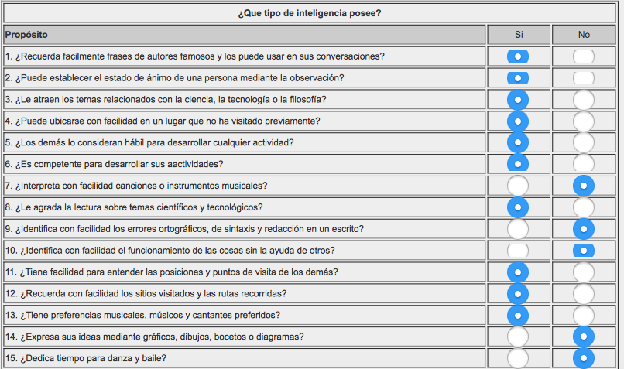
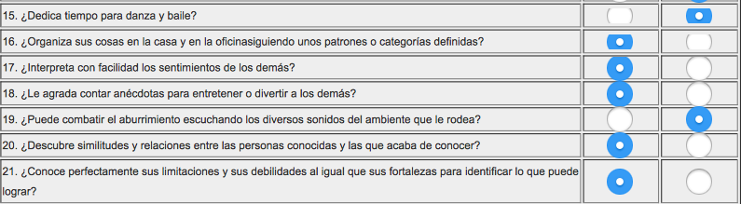

Reflexión: Con base en el examen hecho los resultados que obtuve fueron los siguientes: (25) En inteligencia lingüística, (17) inteligencia lógica-matemática, (27) inteligencia cinestésico-corporal, (19) inteligencia musical, (30) inteligencia interpersonal, (22) inteligencia intrapersonal, (14) inteligencia naturalista. Se puede deducir que la inteligencia interpersonal fue la que mas se asimila conmigo y personalmente estoy de acuerdo con el examen. Considero que puedo trabajarle a esta inteligencia en particular sin olvidar las otras tales como la inteligencia naturalista que se fue las mas bajas. La inteligencia intrapersonal me permite notar y establecer distinciones entre otros individuos y, en particular, entre sus estados de animo, temperamento motivaciones e intenciones. Haciendo una reflexión critica si sigo las indicaciones del libro o clase puedo mejorar no solamente esta inteligencia sino todas.

